Cách làm hoành thánh hình hoa

Nguyên liệu:
- 200g tôm không vỏ -
- 1/2 củ cà rốt thái nhỏ -
- Vỏ hoành thánh loại tròn hay vuông đều được (mua ở các hàng bán bánh gối) -
- 1/2 muỗng cà phê tiêu -
- 1/4 muỗng cà phê đường -
- 1 muỗng cà phê nước tương -
- 1 nhánh hành lá cắt nhỏ -
- 1 muỗng cà phê tỏi băm nhuyễn -
- 1 củ hành tím băm nhuyễn -

Hướng dẫn:
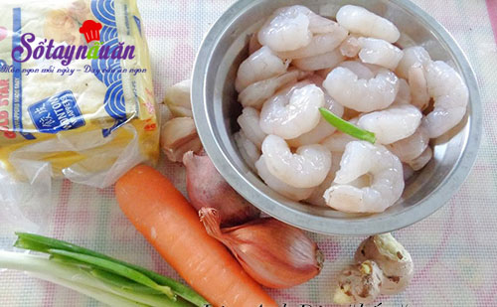
Bước 1: Tôm rửa sạch để ráo, rồi băm nhỏ. Cho tôm, cà rốt vào tô cùng với các gia vị phía trên trộn đều.
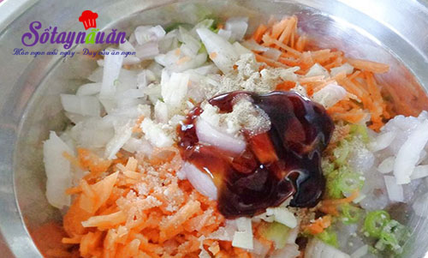
Bước 2: Với vỏ hoành thánh, dùng dao cắt 4 đường như dưới hình.
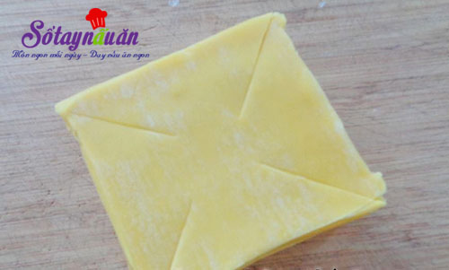
Bước 3: Cho nhân vào giữa, gấp 2 cánh ôm vào nhân tạo nhụy. Sau đó xếp 2 lá còn lại tạo cánh.
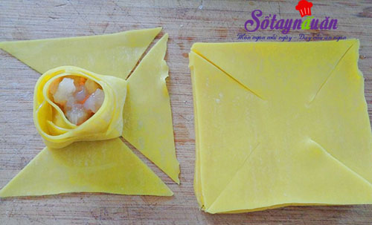
Muốn hoa nhiều cánh thì làm thêm 1 lá nữa ta sẽ có hoa hồng đẹp hơn.
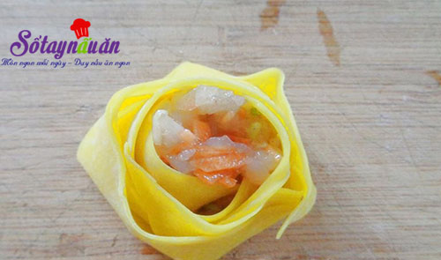
Bước 4: Bắc chảo dầu lên bếp, chờ dầu hơi nóng, cho từng hoa hồng hoành thánh vào chiên với lửa vừa. Khi hoành thánh vàng giòn thì gắp ra dĩa có lót giấy thấm dầu.
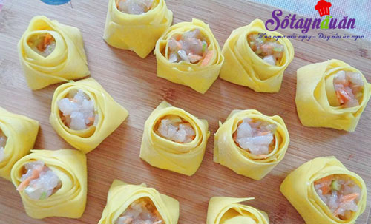
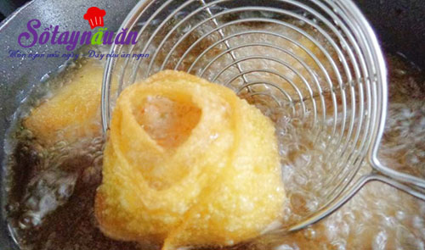
Xếp hoành thánh hoa hồng chiên giòn ra đĩa, có xà lách và chén sốt tương cà.
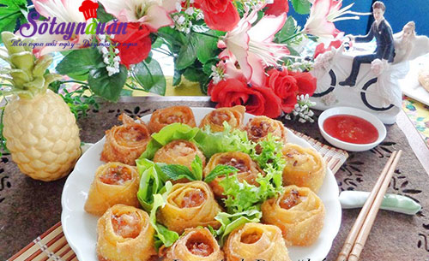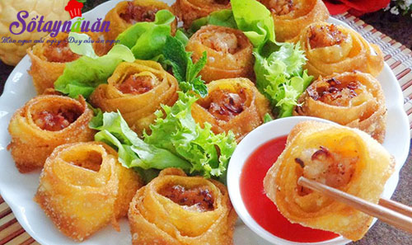
Món này ăn nóng rất giòn và ngon.
Chúc các bạn thành công với cách làm hoành thánh hình hoa hồng chiên giòn!

Tổ nuôi sưu tầm

